

寝室空调智能插座

用户操作手册



组长：张晓钒

组员：胡子阳、徐洁岑

|  |  |  |
| --- | --- | --- |
| 文件状态：  [√] 草稿  [ ] 正式发布  [ ] 正在修改 | **文件标识：** | G3-用户操作手册 |
| **当前版本：** | 0.1 |
| **作 者：** | G3小组 |
| **完成日期：** | 2017/6/16 |

# 版 本 历 史

|  |  |  |  |  |
| --- | --- | --- | --- | --- |
| 版本/状态 | 作者 | 参与者 | 起止日期 | 备注 |
| 0.1 | 张晓钒，胡子阳，徐洁岑 | 张晓钒，胡子阳，徐洁岑 | 2017/6/19-2017/6/19 | 起草 |

版 本 历 史 2

1引言 3

1.1编写目的 3

1.2 背景 4

1.2.1 项目名称 4

1.2.2 项目的开发方 4

1.2.3 项目的用户 4

1.2.4 项目建设背景 4

1.2.5 参考资料 4

2软件概述 5

2.1 目标 5

2.2功能 5

2.3性能 5

3运行环境 5

4使用说明 5

4.1 安装 5

4.2 输入 6

4.2.1 数据背景 6

4.2.2 数据格式 6

4.3 输出 6

4.3.1 数据背景 6

4.3.2 数据格式 6

4.4 出错和恢复 6

4.4.1 出错信息 6

4.4.2 用户应采取措施 6

5用户操作举例 7

5.1 注册 7

5.2 登入（卸妆重装后用到） 10

5.3 控制界面 11

5.4 电量统计 12

# 1引言

## 1.1编写目的

为了便于使用者对该系统进行使用

## 1.2 背景

### 1.2.1 项目名称

项目名称：寝室空调智能插座

### 1.2.2 项目的开发方

|  |  |  |  |
| --- | --- | --- | --- |
| 姓名 | 职位 | 电话 | 邮箱 |
| 张晓钒 | 项目组长 | 15858266581 | 31501315@stu.zucc.edu.cn |
| 胡子阳 | 组员 | 15858260563 | [31501333@stu.zucc.edu.cn](mailto:31501333@stu.zucc.edu.cn%20) |
| 徐洁岑 | 组员 | 15858266212 | [31501395@stu.zucc.edu.cn](mailto:31501395@stu.zucc.edu.cn) |

### 1.2.3 项目的用户

|  |  |
| --- | --- |
| **角色类别** | **用户代表** |
| 管理员 | 浙江大学城市学院求真寝室管理员 |
| 普通用户 | 浙江大学城市学院求真寝室学生 |

### 1.2.4 项目建设背景

随着空调在大学寝室的普及，学生对寝室空调的依赖度的提高，不少学生存在对空调的滥用，导致电能的浪费。并且时常出现因为交流不当而出门忘关空调的现象。同时学生也时常忙于实验室和教室之间，夏天或冬天严酷的天气状况驱使学生产生在回寝室路上就能打开空调的想法。所以我们决定做一款寝室控调管理系统，使学生不仅能远程遥控空调，也能进行用电统计，培养学生节电意识。

### 1.2.5 参考资料

《软件工程导论（第6版）》

张海藩 牟永敏编著 清华大学出版社出版

ISO9001标准 ISO9001用户手册模板

《Android Studio应用开发》

王翠萍 人民邮电出版社

# 2软件概述

### 2.1 目标

满足用户的需求，用户体验良好

### 2.2功能

|  |  |
| --- | --- |
| **编号** | **功能描述** |
| 1 | 使用者查看寝室空调状态 |
| 2 | 使用者查看每月用电情况 |
| 3 | 使用者远程控制寝室空调 |
| 4 | 服务器自动获取每个寝室空调用电情况并存入数据库 |
| 5 | 服务器自动获取每个寝室空调用电情况并存入数据库 |
| 6 | 管理员批量注销用户 |
| 7 | 提醒管理员某寝室空调超时运行 |

### 2.3性能

用户操作，反应时间在3秒以内，有缓存

数据库反应快，反应时间在3秒以内，能够远程连接

# 3运行环境

|  |  |
| --- | --- |
| 硬件 | 拥有网络通信功能以及后置摄像头拍照功能的安卓手机，寝室空调智能插座（本品硬件） |
| 操作系统 | Android4.4及以上版本，win7以上系统 |

# 4使用说明

### 4.1 安装

下载安装包，在手机上安装好，允许其使用摄像功能

### 4.2 输入

### 4.2.1 数据背景

数据来源：用户

储存媒介；服务器，本地

### 4.2.2 数据格式

长度：不同输入框有不同的限制

输入：文字，数字

### 4.3 输出

### 4.3.1 数据背景

数据去向：显示给用户

储存媒介；服务器，本地

### 4.3.2 数据格式

输入：文字，窗口

### 4.4 出错和恢复

### 4.4.1 出错信息

1．输入格式不符合要求

2．输入不能不能为空

3．网络错误

4．长时间未响应

5．运行出错

### 4.4.2 用户应采取措施

1.检查输入格式是否符合要求，如有错及时修改

2.检查网络

3.重启程序

# 5用户操作举例

安装好后，启动后的界面

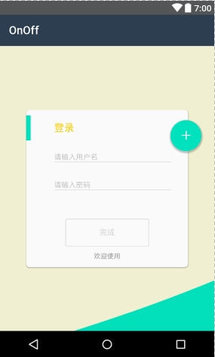

### 5.1 注册

按上图+号处



扫描本产品的二维码

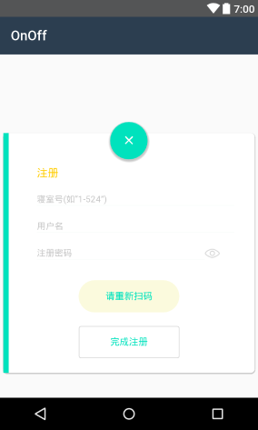

输入个人信息，按“完成注册”按钮

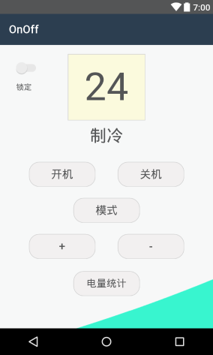

### 5.2 登入（卸妆重装后用到）



直接输入自己要求的账号和密码

### 5.3 控制界面

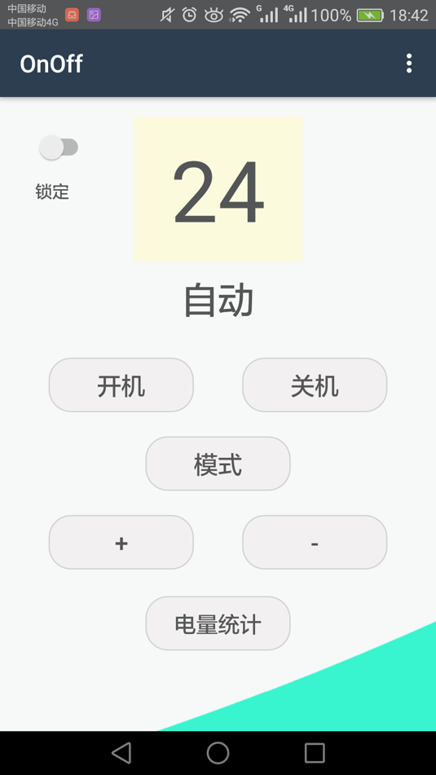

点击左上角OnOff下方的按钮，解除锁定状态

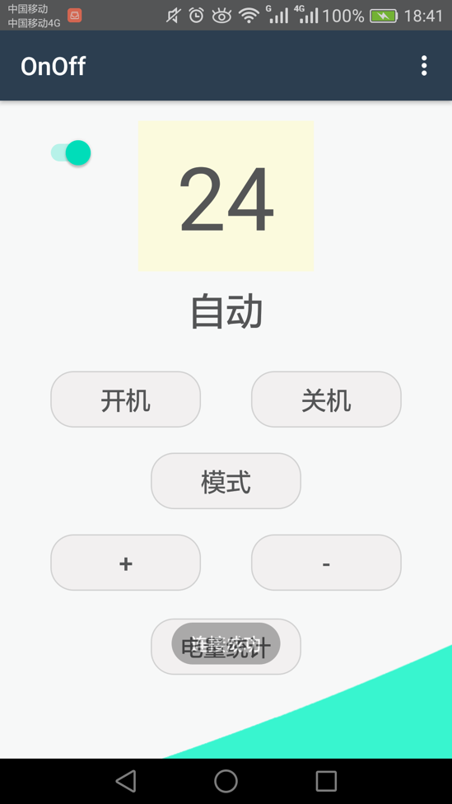

点击按钮控制空调（当字体的颜色为橙色是空调处于运行状态）

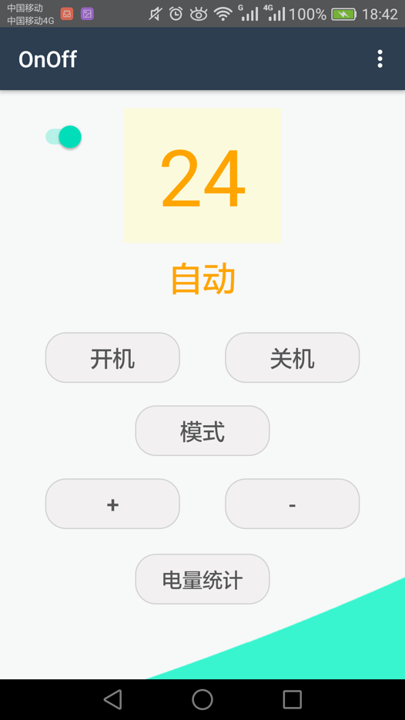

点击锁定按钮，锁定空调状态，防治不知情的情况下改变空调状态

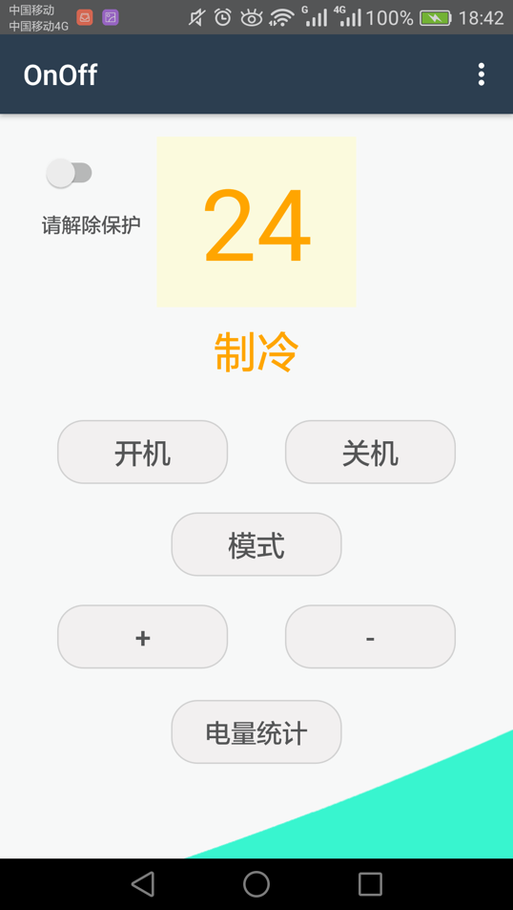

### 5.4 电量统计

点击电量统计

